PALESTINA
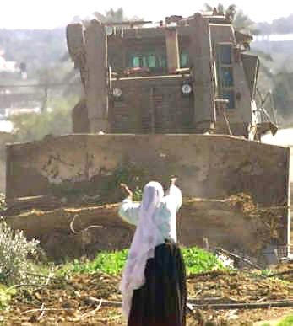

Tierra de los Filisteos, según el nombre que pusieron los romanos primero a la tierra de Gaza, donde se habían asentado los primitivos palestinos, los filisteos o pueblos del mar, al ser rechazados por Egipto. Luego lo aplicaron a Judea y al territorio de Israel, incluida Samaria y Galilea, con el fin de unificar la Provincia dependiente de Siria. Según los judíos de la diáspora quisieron borrar hasta el nombre del pueblo rebelde a Roma, que quedó vencido por Tito y arruinado para siempre.
Ese nombre se conserva hoy, después de todos los avatares históricos, en la "Unidad nacional Palestina" en lucha desde 1948 con el Estado de Israel. Es el pueblo, germen de un futuro e hipotético Estado, formado con los habitantes de los territorios ocupados por Israel y arrinconados en la tierra de Gaza y en la Cisjordania de tiempos pasados.
Conviene en los planteamientos bíblicos y religiosos no confundir la Palestina histórica y la Palestina actual, como no es identificable el Israel bíblico o el pueblo judío de la Biblia con las entidades políticas y sociales actuales, aunque confluyan todas las consideraciones en las tierras que habitaron los cananeos, en las que fueron peregrinos los Patriarcas.

La tierra en la que se establecieron las tribus israelitas emigradas de Egipto, en las que David estableció su Reino dividido luego en Israel y Judá, en los territorios que recuperaron los Macabeos y en los que anunció el mensaje salvador Jesús de Nazareth, es una tierra geográfica. Pero el significado y su sentido ha variado con él tiempo.

Jesús, obrero de Galilea, profeta en Samaria y la Decápolis, sospechoso de rebeldía , rechazado y crucificado en Jerusalén, centro de Judea, vivió y caminó en una tierra significativa para la humanidad. Lo que después pasó en esa tierra a lo largo de dos milenios no es ya algo que pertenezca a su mensaje religioso de salvación.
.

Los Santos Lugares" para los judíos, los cristianos y los mahometanos, constituyen todavía un desafío en los tiempos actuales, como lo han sido desde hace cuatro milenios al encontrarse enclavados entre las cuencas de las dos grandes culturas de la antigüedad: la del Valle del Nilo (Egipto) y la región de Mesopotsamia, entre el Eufrates y el Tigris (caldeos, babilonios, asirios, arameos, persas, griegos helenistas, romanos).
En la formación cristiana y bíblica conviene hacer la diferencia entre los conceptos históricos y religiosos y los hechos políticos y sociales de los tiempos actuales. Es distinción a la que no están dados los lenguajes periodísticos. Pase lo que pase con los pueblos actuales de la región, la historia del territorio geográfico en el que aconteció la Historia de la Salvación marcará un camino humano, como el otro fue divino. Serás dos realidades diferentes y como tales tienen que ser presentadas sin confusión.

